**課題1**

演習の結果から見ると、最初のプロセスノイズの標準偏差と観測ノイズの標準偏差がq=0.1,r=1.0を取ることが最適で、固定ラグ平滑化Ndim=10を入れた後予測線がもっと安定し、トレンドがより見えから、こここのパラメターセットをつかってみます。

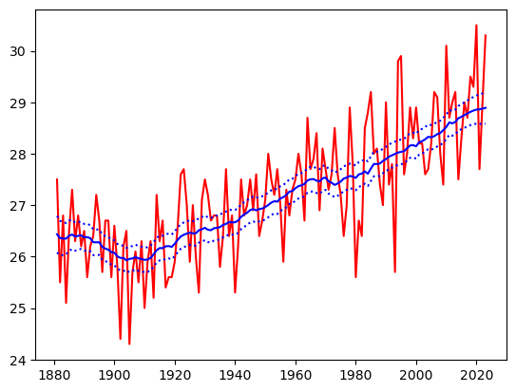

図1.京都市1881年からの温度トレンド(八月)

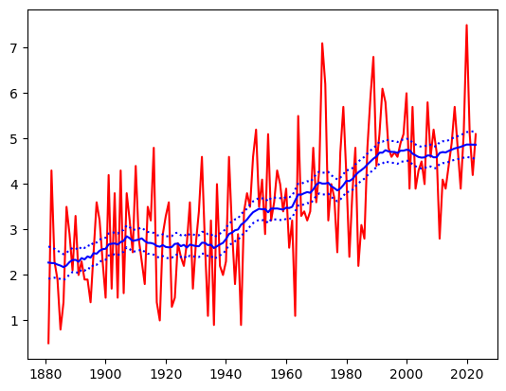

図2.京都市1881年からの温度トレンド(一月)

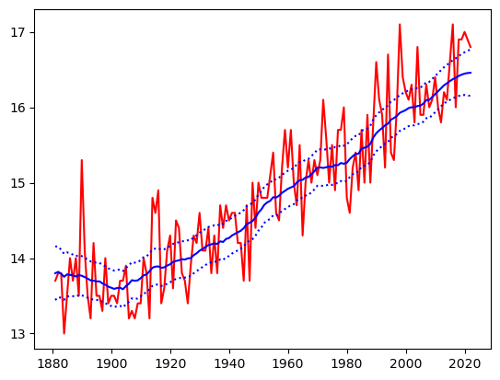

図3.京都市1881年からの温度トレンド(年の値)

**課題2**

EnKFのパラメターの値をq=0.1、robs=1.0、Npt=80に設定することにより、Ndim=10の固定ラグ平滑化を使用した後、予測ラインがより安定し、トレンドがより明確に見えます。図7で、これらの2つの方法の結果を並べて見ると、EnKFの予測ラインが通常のカルマンフィルターよりも実際の値により近く、その動きもより似ています。言い換えれば、EnKFはノイズに対する高い抵抗力を持っており、データの変動トレンドを非常に良く復元できます。

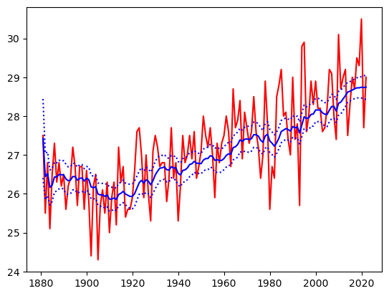

図4.京都市1881年からの温度トレンド(八月)

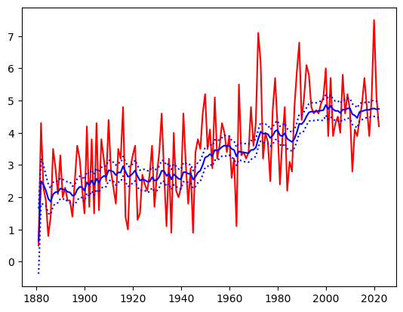

図5.京都市1881年からの温度トレンド(一月)

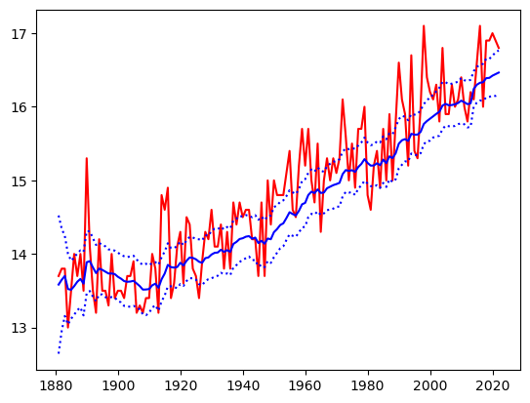

図6.京都市1881年からの温度トレンド(年の値)



図7.Comparison(京都市八月温度トレンド)